الفصل الأول

1.1 مقدمة (Introduction)
يشهد العالم في السنوات الأخيرة تحولًا رقميًا متسارعًا نتيجة الاعتماد المتزايد على تقنيات المعلومات والاتصالات في مختلف القطاعات، مثل المؤسسات الحكومية، والقطاع المالي، والتعليم، والرعاية الصحية، والصناعات المختلفة. وقد أدى هذا التحول إلى زيادة الاعتماد على الأنظمة الحاسوبية والشبكات وقواعد البيانات والخدمات السحابية، الأمر الذي جعل هذه المؤسسات أكثر عرضة للهجمات السيبرانية التي تتطور باستمرار من حيث الأساليب والأدوات المستخدمة.
وتعد الهجمات الإلكترونية، مثل برمجيات الفدية (Ransomware)، وهجمات التصيد الاحتيالي (Phishing)، والبرمجيات الخبيثة (Malware)، وهجمات حجب الخدمة (DDoS)، واستغلال الثغرات الأمنية (Exploits)، من أبرز التهديدات التي تواجه المؤسسات الحديثة. ولا تقتصر آثار هذه الهجمات على الخسائر المالية فحسب، بل تمتد إلى فقدان البيانات الحساسة، وتعطيل الخدمات، والإضرار بسمعة المؤسسة، وانخفاض ثقة العملاء.
في المقابل، لم تعد وسائل الحماية التقليدية مثل الجدران النارية (Firewalls) وبرامج مكافحة الفيروسات كافية لمواجهة التهديدات السيبرانية الحديثة، وذلك بسبب تطور أساليب المهاجمين وقدرتهم على تجاوز آليات الحماية التقليدية. لذلك برز مفهوم مركز عمليات الأمن (Security Operations Center – SOC) باعتباره أحد أهم مكونات الأمن السيبراني في المؤسسات الحديثة.
يمثل مركز عمليات الأمن بيئة تشغيلية متخصصة تعمل على مراقبة البنية التحتية التقنية بشكل مستمر، وجمع وتحليل السجلات الأمنية (Logs)، واكتشاف الأنشطة المشبوهة، والاستجابة للحوادث الأمنية في الوقت المناسب. ويعتمد مركز العمليات الأمنية على مجموعة من الأدوات الأمنية المتكاملة مثل أنظمة إدارة معلومات وأحداث الأمن (SIEM)، وأنظمة كشف التسلل (IDS)، وأدوات تحليل حركة الشبكة، ومنصات عرض البيانات ولوحات المعلومات الأمنية.
يهدف هذا المشروع إلى تصميم وتنفيذ بيئة SOC متكاملة تعتمد على أدوات مفتوحة المصدر (Open-Source Security Tools)، بحيث تحاكي مركز عمليات أمنية حقيقي داخل مؤسسة متوسطة الحجم.
ويركز المشروع على دمج مجموعة من الأدوات الأمنية لتوفير منصة مركزية قادرة على جمع الأحداث الأمنية، وتحليلها، واكتشاف التهديدات، وإرسال التنبيهات، وعرض النتائج من خلال لوحات معلومات تفاعلية تساعد محللي الأمن السيبراني في اتخاذ القرارات المناسبة.

1.2 تعريف المشروع (Project Definition)
يتمثل هذا المشروع في تصميم وتنفيذ مركز عمليات أمنية (Security Operations Center – SOC) يعتمد على مجموعة من أدوات الأمن السيبراني مفتوحة المصدر بهدف مراقبة الشبكة، وجمع السجلات الأمنية، وتحليل الأحداث، واكتشاف الأنشطة المشبوهة، والاستجابة للحوادث الأمنية بطريقة مركزية وفعالة.
يرتكز المشروع على إنشاء بيئة افتراضية (Virtual Environment) تمثل شبكة مؤسسة حقيقية، حيث يتم توزيع عدة أجهزة وخوادم داخل الشبكة، وربطها بخادم مركزي يعمل كمركز عمليات أمنية. ويقوم هذا الخادم باستقبال السجلات الأمنية من مختلف الأجهزة، وتحليلها باستخدام قواعد كشف التهديدات، ثم عرض النتائج عبر لوحات معلومات رسومية (Dashboards) مع إصدار التنبيهات الأمنية عند اكتشاف أي نشاط غير طبيعي.
وسيتم استخدام أدوات مفتوحة المصدر تتميز بمرونتها وانخفاض تكلفتها مقارنة بالحلول التجارية، مع إمكانية تطوير النظام وإضافة أدوات أمنية جديدة مستقبلًا وفق احتياجات المؤسسة.

1.3 مشكلة الدراسة (Problem Statement)
تعتمد العديد من المؤسسات الصغيرة والمتوسطة على حلول أمنية منفصلة تعمل بصورة مستقلة، مثل برامج مكافحة الفيروسات والجدران النارية، دون وجود منصة مركزية قادرة على جمع وتحليل الأحداث الأمنية بشكل متكامل. ويؤدي هذا الأمر إلى صعوبة اكتشاف الهجمات في مراحلها الأولى، وتأخر الاستجابة للحوادث الأمنية، بالإضافة إلى زيادة احتمالية فقدان البيانات أو تعطل الخدمات.
كما تواجه المؤسسات تحديات إضافية تتمثل في ارتفاع تكلفة حلول مراكز العمليات الأمنية التجارية، والحاجة إلى كوادر متخصصة لإدارة هذه الأنظمة، إضافة إلى تعدد مصادر البيانات الأمنية الناتجة عن الخوادم، ومحطات العمل، وأجهزة الشبكات، مما يجعل عملية التحليل اليدوي غير عملية في البيئات الحديثة.
وبناءً على ذلك، تتمثل مشكلة المشروع في غياب منصة أمنية مركزية منخفضة التكلفة قادرة على مراقبة الشبكة وتحليل الأحداث الأمنية بشكل مستمر، مع توفير إمكانيات اكتشاف التهديدات والاستجابة للحوادث باستخدام أدوات مفتوحة المصدر.

1.4 أهداف المشروع (Project Objectives)

1.4.1 الهدف العام (General Objective)
تصميم وتنفيذ مركز عمليات أمنية (SOC) يعتمد على أدوات مفتوحة المصدر لمراقبة الشبكة واكتشاف التهديدات وتحليل الحوادث الأمنية والاستجابة لها بصورة فعالة.

1.4.2 الأهداف الخاصة (Specific Objectives)
يسعى المشروع إلى تحقيق الأهداف التالية:
- تصميم بنية متكاملة لمركز عمليات الأمن.
- إنشاء بيئة افتراضية تحاكي شبكة مؤسسة حقيقية.
- جمع السجلات الأمنية من الخوادم وأجهزة المستخدمين.
- مراقبة حركة الشبكة وتحليلها بصورة مستمرة.
- اكتشاف الأنشطة المشبوهة والهجمات الإلكترونية.
- إنشاء تنبيهات أمنية تلقائية عند اكتشاف التهديدات.
- عرض الأحداث الأمنية باستخدام لوحات معلومات تفاعلية.
- اختبار النظام باستخدام سيناريوهات هجومية مختلفة.
- تقييم أداء النظام في اكتشاف الحوادث الأمنية.
- تقديم منصة تعليمية يمكن تطويرها مستقبلاً.

1.5 أهمية المشروع (Project Significance)
تكمن أهمية هذا المشروع في عدة جوانب علمية وعملية، من أهمها:
- توفير منصة عملية لتطبيق مفاهيم الأمن السيبراني.
- المساهمة في تعزيز قدرات اكتشاف التهديدات الإلكترونية.
- تقليل زمن اكتشاف الحوادث الأمنية والاستجابة لها.
- دعم المؤسسات التي لا تستطيع شراء حلول SOC التجارية.
- دمج عدة أدوات أمنية ضمن منصة واحدة.
- تدريب الطلبة على بيئة تحاكي مراكز العمليات الأمنية الحقيقية.
- رفع مستوى الوعي بأهمية المراقبة الأمنية المستمرة.
- توفير أساس يمكن تطويره ليشمل تقنيات الذكاء الاصطناعي وتحليل السلوك مستقبلاً.

1.6 حدود المشروع (Project Scope)

1.6.1 حدود المشروع الداخلية (In Scope)
يشمل المشروع:
- تصميم بيئة SOC متكاملة.
- مراقبة أنظمة (Windows and Linux).
- جمع السجلات الأمنية.
- تحليل الأحداث الأمنية.
- كشف محاولات الاختراق.
- إنشاء التنبيهات الأمنية.
- مراقبة الشبكة.
- إنشاء لوحات معلومات (Dashboards).
- اختبار النظام بسيناريوهات هجومية.
- تقييم أداء النظام.

1.6.2 حدود المشروع الخارجية (Out of Scope)
لا يشمل المشروع:
- إدارة مراكز بيانات فعلية.
- حماية البنية السحابية الكاملة.
- الاستجابة القانونية أو الجنائية للحوادث.
- مراقبة آلاف الأجهزة في بيئة إنتاج حقيقية.
- تطوير أدوات كشف جديدة من الصفر.
- اختبار اختراق أنظمة خارج نطاق البيئة المختبرية.

1.7 الأدوات والتقنيات المستخدمة (Tools and Technologies Used)
يعرض هذا القسم الأدوات والتقنيات التي تم استخدامها في تصميم وتنفيذ المشروع.

الفئة (Category) | الأداة / التقنية (Tool / Technology | الغرض (Purpose)
Operating System | Ubuntu Server | SOC Server
Operating System | Windows 11 | Client Machine
Operating System | Kali Linux | Attack Simulation & Penetration Testing
SIEM | Wazuh | Security Monitoring and SIEM
Search & Analytics | Elasticsearch | Log Storage and Search
Visualization | Kibana | Dashboards and Visualization
Network Analysis | Zeek | Network Traffic Analysis
Endpoint Monitoring | Wazuh Agent | Endpoint Monitoring
Log Collection | Filebeat | Log Forwarding
Virtualization | VMware Workstation | Virtual Lab Environment
Programming | Python | Automation Scripts
Version Control | Git & GitHub | Source Code Management
جدول (1.1): الأدوات والتقنيات المستخدمة في المشروع
الفصل الثالث : منهجية تصميم النظام

3.6 بنية متطلبات النظام (System Requirements Structure)

3.6.1 نمذجة سير العمل التشغيلي (Modeling Processing)
تركز هذه المرحلة على نمذجة سير العمل التشغيلي لنظام مركز العمليات الأمنية (SOC) المقترح، حيث يمر الحدث الأمني بست طبقات متسلسلة بدءًا من مصادر البيانات وانتهاءً بالعرض والتقارير، كما هو موضح في الجدول التالي:

الطبقة | المكونات والعمليات
1. مصادر البيانات (Data Sources) | Windows Endpoints، Linux Endpoints، Servers، Network Devices، Firewalls، Applications، Databases
2. طبقة جمع البيانات (Data Collection Layer) | Wazuh Agent (مراقبة الأجهزة الطرفية) + Suricata (كشف/منع التسلل الشبكي) + Zeek (تحليل حركة الشبكة) → تُجمّع في Wazuh Manager
3. طبقة المعالجة والربط (Processing & Correlation Layer) | تحليل وتطبيع السجلات ← ربط الأحداث ← مطابقة القواعد (محرك الكشف) ← الربط بإطار MITRE ATT&CK ← تقييم الخطورة والأولوية
4. طبقة القرار (Decision Layer) | هل تم اكتشاف تهديد؟ لا → الاستمرار بالمراقبة | نعم → توليد تنبيه (إنشاء التنبيه، تحديد مستوى الخطورة، معلومات التهديد)
5. طبقة الاستجابة والتخزين (Response & Storage Layer) | التحقيق في الحادثة ← إجراءات الاستجابة ← تخزين وأرشفة الأحداث ← تحديث قاعدة المعرفة (القواعد ومعلومات التهديدات)
6. طبقة الإخراج والعرض (Output & Visualization Layer) | لوحة Kibana (مراقبة لحظية) + تنبيهات (Email/Telegram/Syslog) + تقارير (أمنية/امتثال/هجمات) + سجلات جنائية + تقارير MITRE ATT&CK
جدول (3.1): طبقات سير عمل النظام

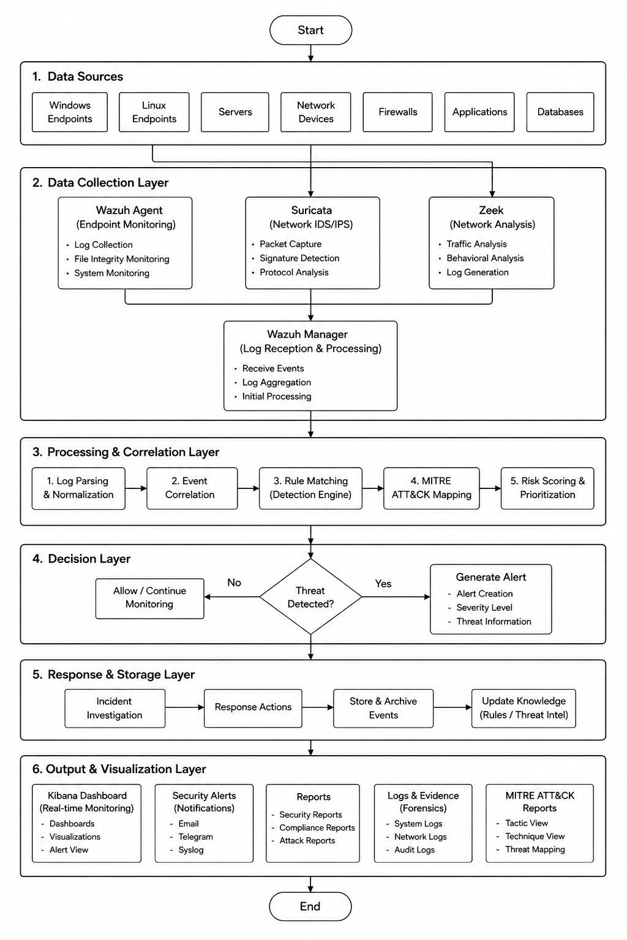

3.6.2 مخطط تدفق البيانات (Data Flow Diagram - DFD)
يوضح مخطط تدفق البيانات (DFD) حركة البيانات الأمنية داخل نظام SOC المقترح؛ إذ تُجمع الأحداث الأمنية من الأجهزة الطرفية وأجهزة الشبكة، ثم تُعالج بواسطة Wazuh، وتُحلَّل باستخدام Suricata وZeek، وتُخزَّن في Elastic Stack، وأخيرًا تُعرض من خلال لوحات Kibana. ويقدّم هذا المخطط رؤية واضحة للتفاعل بين مكونات النظام وحركة البيانات من مرحلة الجمع إلى مرحلة المراقبة والتقارير الأمنية.
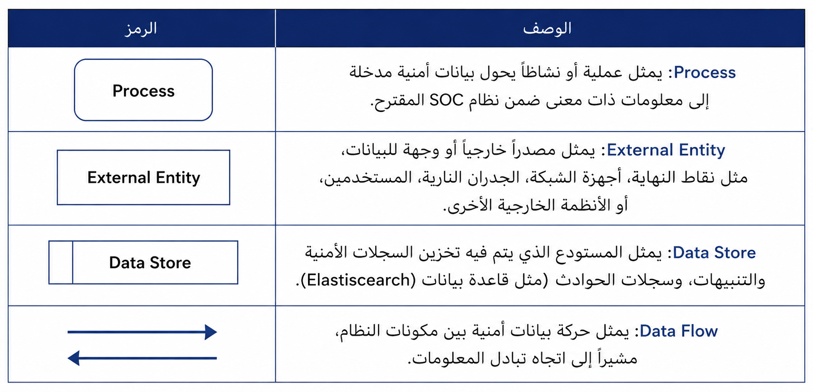
جدول (3.2): الرموز المستخدمة في مخطط تدفق البيانات (DFD)
يُقسَّم مخطط تدفق البيانات لنظام SOC المقترح إلى ثلاثة مستويات لتقديم رؤى مختلفة لبنية النظام وحركة البيانات فيه:
- المخطط السياقي (Context Diagram – المستوى صفر): يمثل نظام SOC المقترح كعملية واحدة، ويوضح تفاعله مع الكيانات الخارجية مثل الأجهزة الطرفية، وأجهزة الشبكة، وجدران الحماية، والمسؤولين، والمستخدمين. كما يوضح تدفقات البيانات الأمنية الرئيسية الداخلة والخارجة من النظام.
- مخطط المستوى الأول (Level 1 DFD): يوضح المكونات الوظيفية الرئيسية للنظام، وتشمل: جمع السجلات، والمراقبة الشبكية، وربط الأحداث، وكشف التهديدات، وتخزين البيانات، والتقارير الأمنية، مع تدفقات البيانات بين هذه العمليات والكيانات الخارجية ومخازن البيانات.
- مخطط المستوى الثاني (Level 2 DFD - التفصيلي): يقدّم رؤية أكثر تفصيلًا للعمليات الداخلية للنظام؛ إذ يصف كيفية جمع الأحداث الأمنية عبر Wazuh Agents، وتحليلها بواسطة Suricata وZeek، وربطها عبر Wazuh Manager، وتخزينها في Elastic Stack، وعرضها أخيرًا من خلال لوحات Kibana مع توليد التنبيهات والتقارير للمحللين الأمنيين.

3.6.2.1 المستوى السياقي (Context Level)
يوضح مخطط المستوى السياقي التفاعل بين نظام SOC المقترح والكيانات الخارجية المحيطة به. عند هذا المستوى، يُمثَّل نظام SOC كعملية رئيسية واحدة، بينما تشمل الكيانات الخارجية: الأجهزة الطرفية، وأجهزة الشبكة، والخوادم، ومسؤولي الأمن، وخدمات الإشعارات، وتخزين البيانات.
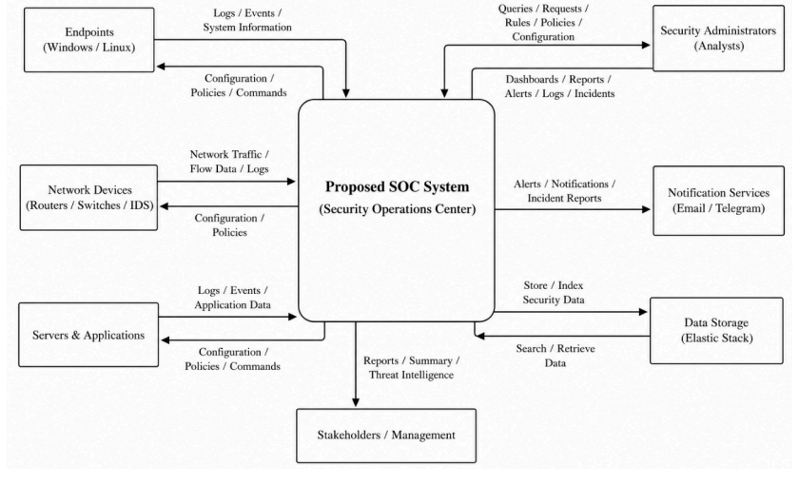
شكل (3.3): المخطط السياقي لتدفق البيانات في نظام SOC المقترح
يتضح من الشكل أعلاه أن معظم التدفقات بين النظام والكيانات الخارجية ثنائية الاتجاه (إرسال سجلات واستقبال إعدادات)، باستثناء التدفق نحو أصحاب المصلحة (Stakeholders/Management) الذي يكون في اتجاه واحد فقط، حيث يستقبلون التقارير والملخصات ومعلومات التهديدات دون إرسال طلبات مباشرة للنظام.

3.6.2.2 مخطط المستوى الأول (Level One Diagram)
يقدّم مخطط المستوى الأول رؤية أكثر تفصيلًا للعمليات الرئيسية داخل نظام SOC المقترح. وخلافًا للمخطط السياقي الذي يمثل النظام كعملية واحدة، فإن مخطط المستوى الأول يفكك النظام إلى عملياته الوظيفية الأساسية، وتشمل: جمع البيانات الأمنية، ومعالجة السجلات، وربط الأحداث، وكشف التهديدات، وتوليد التنبيهات، وتخزين البيانات، والتقارير الأمنية. كما يوضح كيفية تدفق البيانات الأمنية بين هذه العمليات ومخازن البيانات والكيانات الخارجية للنظام.

